L' energia nucleare è l'energia che tiene legata la parte interna dell' atomo, cioè il nucleo. Albert Einstein fu il primo scienziato ad intuire che dal nucleo si poteva ottenere energia. Nel 1905 espresse nella formula E= massa x velocità della luce al quadrato la teoria delle equivalenza tra materia ed energia. Questa formula permette di calcolare quanta energia si può ottenere dalla trasformazione di una certa quantità di materia. Basta far sparire una piccola quantità di materia per ottenere una grande quantità di energia.
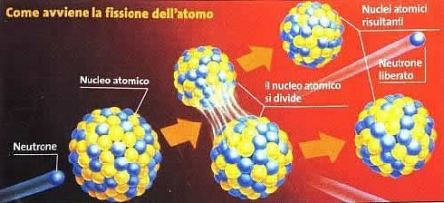
In certi casi i nuclei possono essere “semi-stabili”, ovvero tendere a rompersi in un tempo relativamente lungo, da pochi secondi a milioni di anni.
Nel caso della fissione nucleare, serve stimolare i nuclei, perciò è necessario modificarli o sbilanciarli ed il modo più semplice per farlo è provocare un urto mediante un neutrone (in genere, ponendo in poco spazio una grande quantità di materia debolmente radioattiva, aumenta la probabilità che avvenga un urto tra nuclei e protoni di atomi diversi). L'urto in un nucleo semi-stabile attiva immediatamente un processo di frammentazione, dividendosi e rompendosi (ovvero decadere) in nuclei più leggeri. Un processo che a sua volta tende ad autoalimentarsi mediante una "reazione a catena" provocando ulteriori fissioni nucleari e quindi rilascio di grandi quantità di energia.
Questo processo è alla base della fissione nucleare. Il combustibile più utilizzato per la fissione nucleare è l'uranio, uno dei più pesanti elementi chimici naturali. Il suo nucleo è composto da ben 92 protoni ed un numero variabile di neutroni.
La reazione a catena dell'uranio consente di produrre una grande quantità di energia da ogni singola fissione. Un solo Kg di uranio 235 produce 18,7 milioni di chilowattora sotto forma di calore. I neutroni emessi da ogni fissione possono poi indurre la fissione in quasi altrettanti nuclei di uranio 235 e quindi la reazione a catena continua in modo autonomo, garantendo una produzione continua di energia nucleare.
Dell'uranio presente in natura solo lo 0,7% è del tipo uranio 235; la restante parte dell'uranio è di tipo non fissile (uranio 238) o altro. Quindi gran parte dell'uranio in natura non è in grado di sostenere una fissione nucleare, solo in minima parta l'uranio è di tipo fissile.

